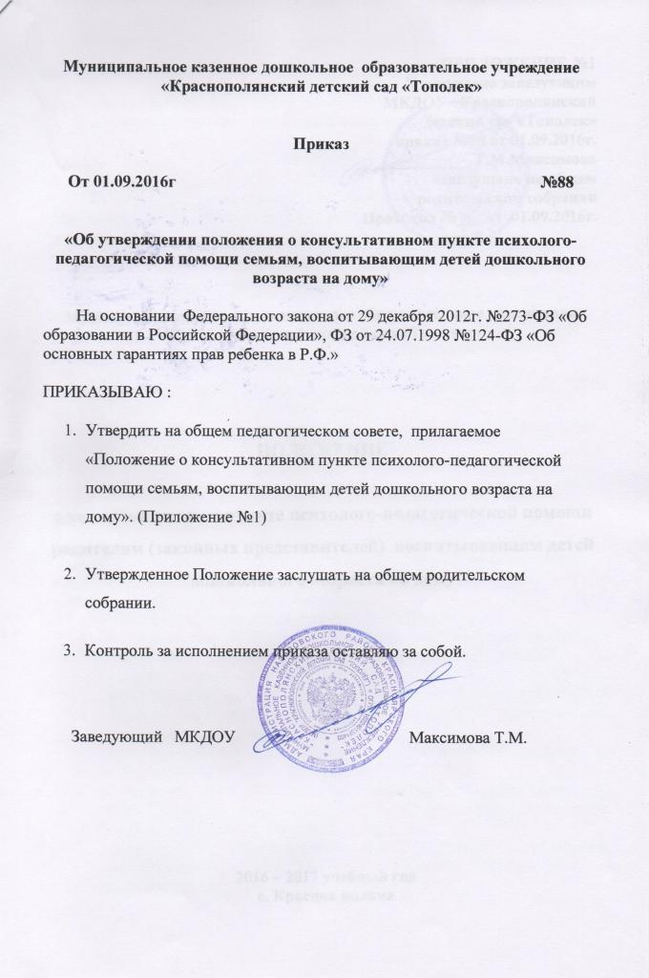

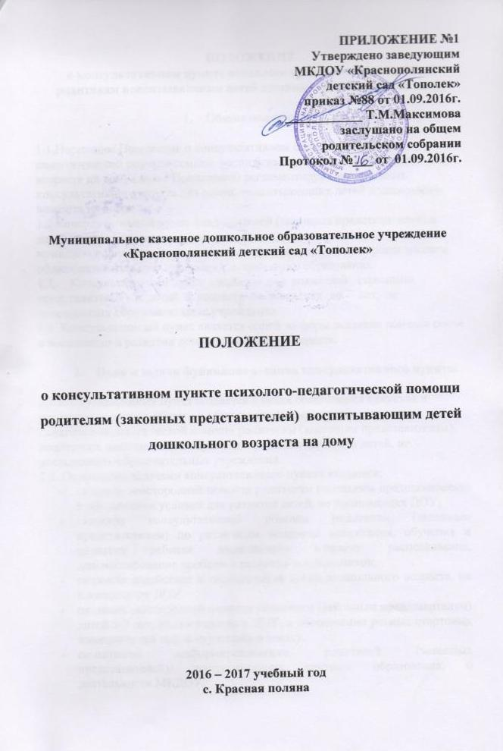

ПОЛОЖЕНИЕ
о консультативном пункте психолого-педагогической помощи родителям воспитывающим детей дошкольного возраста на дому.

1. Общие положения:

1.1.Настоящее Положение о консультативном пункте психолого-педагогической помощи семьям, воспитывающим детей дошкольного возраста на дому (долее Положение0 регламентирует деятельность консультативного пункта для семей, воспитывающих детей дошкольного возраста на дому.
1.2.Консультативный пункт для родителей (законных представителей) и детей, воспитывающихся в условиях семьи, организуется в муниципальном дошкольном образовательном учреждении, реализующем общеобразовательную программу дошкольного образования.
1.3. Консультативный пункт создается для родителей (законных
представителей) и детей в возрасте от рождения до 7 лет, не посещающих образовательные учреждения.
1.4. Консультативный пункт является одной из форм оказания помощи семье в воспитании и развитии детей дошкольного возраста.
2. Цели и задачи функционирования консультативного пункта:
2.1.Консультативный пункт создается в целях обеспечения единства и преемственности семейного и общественного воспитания, оказания психолого-педагогической помощи родителям (законным представителям), поддержки, всестороннего обучения и развития личности детей, не посещающих образовательные учреждения.
2.2. Основными задачами консультативного пункта являются:
- оказание всесторонней помощи родителям (законным представителям) в обеспечении условий для развития детей, не посещающих ДОУ;
- оказание консультативной помощи родителям (законным представителям) по различным вопросам воспитания, обучения и развития ребенка дошкольного возраста: распознавание, диагностирование проблем в развитии дошкольников;
- оказание содействия в социализации детей дошкольного возраста, не посещающих ДОУ.
- оказание всесторонней помощи родителям (законным представителям) детей 5-7 лет, не посещающих ДОУ, в обеспечении равных стартовых возможностей при поступлении в школу.
- повышение информированности родителей (законных представителей), воспитывающих системы образования, о деятельности МКДОУ.
3. Организация деятельности консультативного пункта:
3.1. Организация психолого-педагогической помощи родителям (законным представителям) строится на основе интеграции деятельности специалистов: воспитателя, учителя-логопеда, педагога-психолога и других специалистов.
Консультирование родителей (законных представителей) может проводиться одним или несколькими специалистами одновременно.
Количество специалистов, привлеченных к работе в Консультативном пункте, определяется видом ДОУ, его кадровым составом.
3.2. Консультативный пункт осуществляет консультативную
помощь родителям (законным представителям) по следующим вопросам:
- социализация детей дошкольного возраста, не посещающих ДОУ;
- возрастные, психофизиологические особенности детей;
- готовность к обучению в школе;
- профилактика различных отклонений в физическом, психическом и социальном развитии детей дошкольного возраста, не посещающих ДОУ;
- выбор образовательной программы;
- организация игровой деятельности;
- организация питания детей;
- создание условий для закаливания и оздоровления детей;
- социальная защита детей из различных категорий семей.
3.3. В целях оказания помощи семье специалисты консультативного
пункта могут проводить работу с детьми с целью получения
дополнительной информации в форме беседы, проведения
диагностических исследований, организации наблюдения за детьми и др. 3.4.Работа с родителями (законными представителями) и детьми в консультативном пункте проводится в различных формах: групповых, подгрупповых, индивидуальных . Индивидуальная работа с детьми организуется в присутствии родителей (законных представителей0. Для индивидуальной работы с родителями, детьми педагогами ДОУ должен быть составлен график посещения, предусматривающий ежемесячную консультацию.
3.5.Консультативный пункт работает 1 раз в неделю согласно расписанию, утвержденного руководителем. Для посещения ребенком консультативного пункта необходимо предоставление медицинской справки, о доступе ребенка к посещению дошкольного учреждения.
3.6. Основными формами деятельности консультативного пункта
является организация лекториев, теоретических и практических семинаров
для родителей (законных представителей), индивидуальных и групповых
консультаций по запросу родителей (законных представителей),
организация заочного консультирования по письменному обращению,
телефонному звонку и так далее.
3.7. Права, социальные гарантии и льготы педагогов определяются законодательством РФ, трудовым договором.
3.8. Услуги. предоставляемые консультативными пунктами:
Просвещение родителей (законных представителей) - информирование родителей, направленное на предотвращение возникающих семейных проблем и формирование педагогической культуры родителей с целью объединения требований к ребенку в воспитании со стороны всех членов семьи, формирование положительных взаимоотношений в семье;
Диагностика развития ребенка - психолого-педагогическое изучение ребенка, определение индивидуальных особенностей и склонностей личности, ее потенциальных возможностей, а также выявление причин и механизмов
нарушений в развитии, социальной адаптации, разработка рекомендаций но
дальнейшему развитию и воспитанию ребенка;
Консультирование (психологическое, социальное, педагогическое) -
информирование родителей о физиологических и психологических
особенностях развития ребенка, основных направлениях воспитательных
воздействий, преодолении кризисных ситуаций;
проведение коррекционных и развивающих занятий на основе
индивидуальных особенностей развития ребенка, направленных на обучение
родителей организации воспитательного процесса в условиях семьи;
социальная адаптация ребенка в детском коллективе - развитие у ребенка навыков социального поведения и коммуникативных качеств личности.

3.9. Непосредственное руководство консультативным пунктом
осуществляется руководителем ДОУ, при котором он создан.

4.Документация консультативного пункта
4.1.Для учета деятельности Консультативного пункта его руководителем ведется журнал работы консультативного пункта.
4.2. Для обеспечения деятельности консультативного пункта ведётся следующая документация:
- Положение о консультативном пункте по оказанию методической, диагностической и консультативной помощи семьям, воспитывающим детей дошкольного возраста на дому;
- Приказ об открытии консультативного пункта;
- Годовой план работы консультативного пункта;
- Журнал учёта консультаций специалистов образовательного учреждения (приложение)
- Журнал учёта обращений за консультативной помощью (приложение)
- Статистический отчёт о работе консультативного пункта (приложение)
- График работы консультативного пункта

4.3. Основанием для оказания методической, диагностической и консультативной помощи является заявление родителей (законных представителей), либо письмо.
В письме, заявлении указываются:
- наименование организации или должностного лица, которому они адресованы;
- изложение существа обращения;
- фамилия, имя, отчество родителя (законного представителя);
- почтовый адрес, контактный телефон; электронная почта;
- дата обращения.

4.4. Условия и сроки оказания методической, диагностической и консультативной помощи:
- по письменным обращениям ответ направляется в срок до 30 дней со дня поступления обращения, по почте в адрес заявителя или на электронный адрес;
- по телефону специалисты учреждения оказывают помощь в момент поступления звонка;
- при личном приёме оказание методической, диагностической и консультативной помощи проводится по графику работы консультативного пункта.

4.5.Отчеты о работе консультативного пункта в ДОУ предоставляются заведующим в Управление образования администрации Назаровского района ежегодно в мае месяце по форме.

